繩結 - 甩不散的瓶口結

繩結 - 甩不散的瓶口結
分類：繩結與工程 · 作者：陳志南

一、甩不散的瓶口結
一般我們所使用的瓶口結是兩個上下交叉相互重疊而成的結型，這樣的瓶口結在離開手之後就會造成結形鬆落，有時在拉扯之後，也會因為繩子的彈性而鬆開來。
因此，為了解決這樣的問題，我們可以參考第二個打法，打出來的繩結就可以解決這樣的問題了。

傳統方式
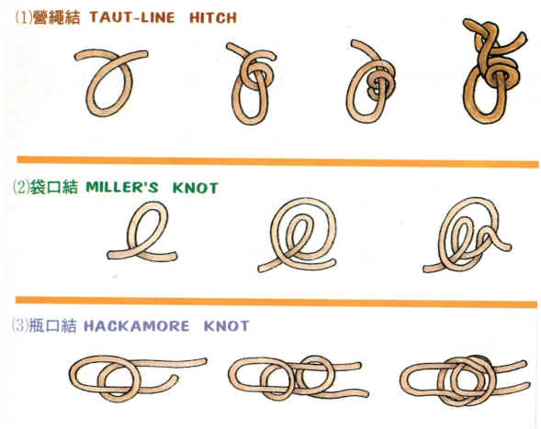

改良以後
